ИГРЫ И УПРАЖНЕНИЯ ДЛЯ РАЗВИТИЯ ФОНЕМАТИЧЕСКОГО СЛУХА РЕБЕНКА И ПОДГОТОВКИ К ОБУЧЕНИЮ ГРАМОТЕ В ШКОЛЕ
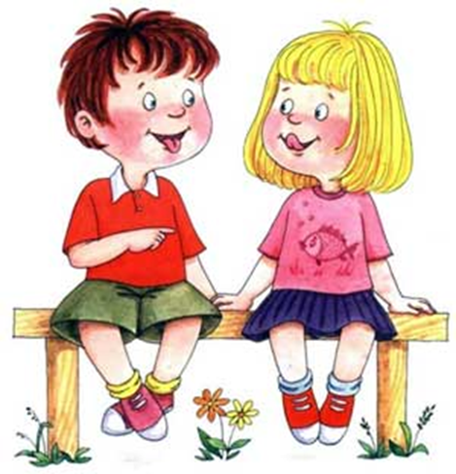

«Найди общий звук» Развивать фонематический слух. Предлагаем ребенку посмотреть на картинки определить один и тот же звук, встречающийся во всех этих словах (или называем слова и ребенок определяет на слух).
«Поймай звук» Развивать фонематический слух. Определяем. Какой звук будем «ловить». Называем разные звуки, ребенок хлопает «ловит» звук, который загадали.
«Какой звук?» Учить различать гласные/согласные звуки. Называем звук, ребенок поднимает соответствующий кружок (красный-синий) или называет характеристику звука: гласный-согласный звук.
«Вспомни слово на заданный звук» Развивать фонематический слух.
Учить различать гласные/согласные звуки. Загадываем звук. Ребенок припоминает слова на заданный звук. Определяем, как звучит звук в данном слове (для загаданных согласных).
«Назови последний звук» Развивать фонематический слух. Называем слово, ребенок определяет последний звук в слове, дает ему характеристику.
«Найди пару» Развивать фонематический слух. Показываем картинку. Ребенок определяет первый звук. Далее ребенок или придумывает слова на такой же звук, или ищет среди других картинок слово, начинающееся с этого звука.
«Найди ошибку» Учить проводить звуковой анализ слов, учить группировать слова начинающиеся с одного и того же звука. Предлагаем посмотреть на 3 предмета. Ребенок определяет первый звук в каждом слове. Среди 3-х предметов находят лишний, начинающийся с другого звука (сом, сова, рука).
«Третий лишний» Учить определять первый звук в слове, различать твердые и мягкие согласные звуки. Выкладывает карточку, на которой изображены 3 предмета (или называем эти предметы, или показываем в книжке). Ребенок определяет первый звук в каждом слове. Находит отличия (сено, сало, сом).
«Подними нужную карточку» Учить различать твердые и мягкие согласные звуки. Произносим звук, а ребенок на слух определяет гласный это звук или согласный (твердый, мягкий). Поднимает карточку того цвета, каким обозначают этот звук.
«Том и Тим» Учить различать твердые и мягкие согласные звуки. «Подарить на день рождения» слова с мягкими согласными Тиму, слова с твердыми согласными — Тому.
«Слова-друзья» Учить детей подбирать близкие по звучанию слова. Приводим пример схожего звучания слов (кошка – ложка). Затем произносим одно слово и предлагает ребенку самому подобрать к нему другие слова, близкие по звучанию (пушка – игрушка, сушка, лягушка и другие).
«Звуковой поезд» Учить измерять «длину» слов – количество слогов в слове. Рисуем (вырезаем, распечатываем) четыре вагончика – вагончик с 1 окошком, вагончик с двумя окошками, вагончик с тремя окошками и вагончик с четырьмя окошками. «Сажаем» пассажиров в поезд по вагончикам соответственно по количеству слогов в слове.
«Закончи слово» Развивать умение детей делить слова на слоги. Можно играть с мячом. Сейчас будешь заканчивать начатое мною слово. Я брошу мяч и назову начало слова, а ты должен бросить мне мяч обратно и сказать его конец (кош – ка, гла – за).
«Угадай слово» Развивать умение детей делить слова на слоги. Предлагает придумать слова по определенной теме (например, овощи), при этом отстукиваем 2 раза (1 раз или 3 раза по количеству слогов в загаданном вами слове). Ребенок подбирает слова с заданным количеством слогов.

